**Liitmine / lahutamine / korrutamine / jagamine / IF / lahtri väärtused konspekt**

**Liitmine:**



**Lahutamine:**



**Korrutamine:**



**Jagamine:**



**Sulgude kasutamine valemis:**



**Mitme lahtri korraga kokku liitmine (A1+A2+A3):**



**IF numbriline väärtus (kui lahter I8 on suurem kui “10” kuvatakse valitud lahtrisse “JAH”):**



**Lahtri taustavärvi muutmine vastavalt lahtri sisule (JAH = roheline / EI = punane)**

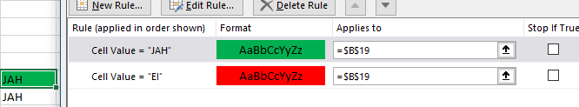

**Erineva lahtri taustavärvi muutmine vastavalt sisule (kui lather A1 väärtus on vahemikus 1-10 on lahter A2 punane):**

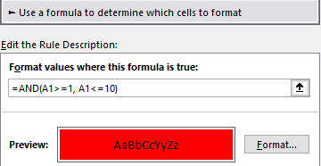

**Lahtri väärtused ja komakohad:**

